Sziasztok!

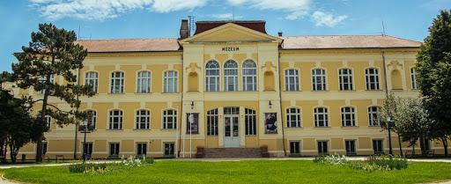
Ma tovább sétálunk térben és időben is a kollégiumtól. A Savaria Múzeumba látogatunk. A Múzeumot 1872-ben Lipp Vilmos premontrei tanár kezdeményezésével hozta létre a Vasmegyei Régészeti Egylet. Állandó kiállításai a kronológiai sorrendet követik.A lipidárium már szóval kőtár, az ókori maradványokat mutatja be. A második Vas megye és Savaria a népvándorlás és a középkor története című. A harmadik a Jáki apostolok szobrát mutatja be. Az utolsó állandó kiállítás pedig a Változó kultúrák változott tájban címen már a mai korhoz igazodik.

Hogy melyik cím mit takar, a múzeum honlapján megtalálhatod! Most nézzük a második pontot!
Mi történt a várossal a Római Birodalom bukása után?

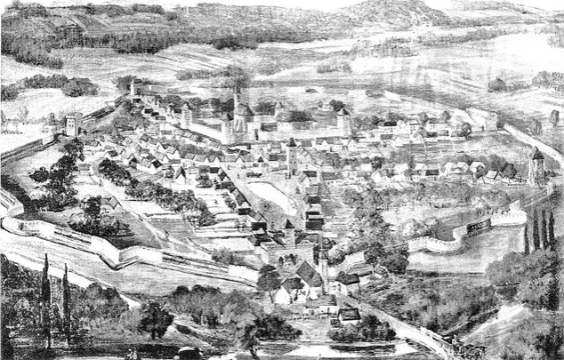
A város 456-ra megsemmisült. Nem tudjuk biztosan, hogy mi volt az oka, de valószínű szerepet játszott a népvándorlás is. Az ókori város romjain kisebb település jött létre, amelynek története szorosan összefügg a nyugati területek történetével. Ezt a részt először a hunok, majd a gótok aztán a longobárdok foglalták el. A kilencedik században frank uralom alá került. A kalandozások befejezése után gyepűvidék lett. Az itt élők feladata pedig a határvédelem volt. Jelentős várossá csak a 15. század elején vált, 1407- 1578-ig Vasvármegye székhelye lett Szombathely. A következő szakkörön tovább ismerkedünk a város történetével.

Feladat!!!
Értelmezd egy- egy mondattal három kifejezést! -
Népvándorlás -Kalandozás- Gyepű.

